DALLAR
48_01:Soğutma Sistemleri Dalı
48_02:Klima Sistemleri Dalı
48_03:Merkezi İklimlendirme Sistemleri Dalı
48_04:Isıtma ve Sıhhi Tesisat Dalı
48_05:Isıtma ve Doğalgaz İç Tesisatı Dalı
48_06:Isıtma ve Gaz Yakıcı Cihazlar (Servis) Dalı
ALANIN AMACI:.
Tesisat Teknolojisi ve İklimlendirme alanı insan hayatı için yaşamsal önem taşıyan suyun şartlandırılmasını ve sağlıklı tüketimini, gıda, ilaç gibi maddelerin soğukta muhafazasını, yaşam için sağlıklı, konforlu ortam şartlarının oluşturulmasını; endüstri dallarında zorunlu olan hava şartlarının en uygun seviyelerde sağlanmasını kapsar ve hedefler.
BU ALANDAKİ MESLEKLER:.
Isıtma ve Doğalgaz İç Tesisatı, Isıtma ve Sıhhi Tesisat, Isıtma ve Gaz Yakıcı Cihazlar (Servis), Soğutma Sistemleri, Klima Sistemleri, Merkezî İklimlendirme ve Havalandırma Sistemleri
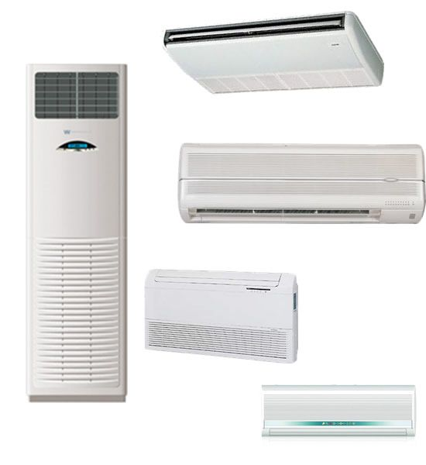 | 1-SOĞUTMA SİSTEMLERİ TEKNİKERİ  Tanımı  Ev ve ticari tip soğutma cihazları, soğuk hava depoları, reyon soğutma, endüstriyel soğutma sistemleri, derin dondurma, frigorifik araç soğutması konularında bilgili, montaj, demontaj bakım ve onarım işlerinin yapma bilgi ve becerisine sahip, nitelikli kişidir.  Görevleri  - İş organizasyonu yapmak,  - Mesleği ile ilgili cihaz ve ekipmanların uygulamalarını yapmak,  - Sistem montajını yapmak ve sistemi devreye almak,  - Arıza tespitlerini ve onarımlarını yapmak,  - Bakım işlem sırasına göre bakımlarını yapmak,  - Raporlama ve takip işlerini yapmak,  - Mesleği ile ilgili eğitim faaliyetlerine katılmaktır.
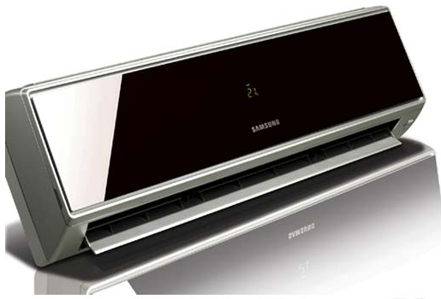 | 2-KLİMA TEKNİKERİ  Tanımı  Pencere tipi klima, split, kanallı ve paket tipi kat klima cihazları, konfor havalandırma sistemleri, araç klimaları konularında yeterli bilgiye sahip montaj, demontaj, bakım ve onarım işlerini yapma bilgi ve becerisine sahip, nitelikli kişidir.  Görevleri  - İş organizasyonu yapmak,  - Mesleği ile ilgili cihaz ve ekipmanları kullanmak,  - Mimarî projeye uygun cihaz seçimi ve keşif yapmak,  - Frigorifik araç ve araç klima montajı yapmak,  - Sistem montajını yapmak ve sistemi devreye almak,  - Klima sistemlerinin arıza tespitlerini ve onarımlarını yapmak,  - İşlem sırasına uygun bakım yapmak,  - Raporlama ve takip işlerini yapmak,  - Mesleği ile ilgili eğitim faaliyetlerine katılmaktır.
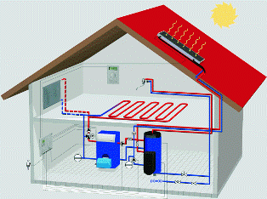 | 3-MERKEZÎ İKLİMLENDİRME TEKNİKERİ  Tanımı  Merkezî iklimlendirme sistemleri, su soğutma kulesi, chiller (su soğutma grubu), fancoil soğutma sistemleri, klima kanalları, hava filtreleme sistemleri, ameliyathane ve temiz oda iklimlendirme sistemleri konularında bilgili, devreye alma, bakım ve onarım işlerini yapma bilgi ve becerisine sahip, nitelikli kişidir.  Görevleri  - İş organizasyonu yapmak,  - Mesleği ile ilgili cihaz ve ekipmanların seçimini yapmak,  - Sistemleri devreye almak,  - Arıza tespitlerini ve onarımlarını yapmak,  - Bakım işlem sırasına göre bakımlarını yapmak,  - Raporlama ve takip işlerini yapmak,  - Mesleği ile ilgili eğitim faaliyetlerine katılmaktır.
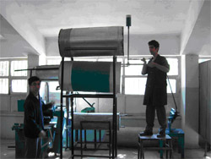 | 4-ISITMA VE SIHHİ TESİSATÇI  Tanımı  Çeşitli amaçlarla kullanılan binalarda ve sanayi tesislerinde, ısıtma, temiz ve atık su sistemlerinin kuruluş, bakım ve onarımına ilişkin işlemleri, projeye uygun olarak, kendi başına ve belirli süre içerisinde yapma bilgi ve becerisine sahip, nitelikli kişidir.  Görevleri  - İş sağlığı ve iş güvenliğine ilişkin önlemleri almak,  - İş organizasyonu yapmak,  - Isıtma projesini okumak, uygulamak ve yardımcı elemanlara uygulatmak,  - Sıhhi tesisat projesini okumak, uygulamak ve yardımcı elemanlara uygulatmak,  - Çelik, bakır, plastik boruları montaja hazırlamak ve montajını yapmak,  - Oksi-asetilen ve elektrik ark kaynağı ile boru kaynağı yapmak,  - Kat kaloriferi tesisatı yapma ve radyatör montajları yapmak,  - Isıtma projesini okumak, uygulamak ve yardımcı elemanlara uygulatmak,  - Sıhhi tesisat projesini okumak, uygulamak ve yardımcı elemanlara uygulatmak,  - Kazan dairesi tesisatını çekmek, boyler ve eşanjör bağlantılarını yapmak,  - Binaya temiz suyu almak, hidrofor ve mobil sistem sıhhi tesisat yapmak, bina atık su tesisat ve bağlantılarını yapmak, vitrifiye, armatür ve aksesuar montajı yapmak,  - Bina merkezî ısıtma sistemlerini montajını yapmak,  - Kontrol, bakım, onarım ve servis hizmetlerini yapmak,  - Su ısıtıcılarının montajı, tesisat ve varsa baca bağlantılarını yapmak, ısıtıcı cihazı işletmeye almak, pompa değiştirmek, bakım, arıza tespiti ve onarımını yapmak,  - Meslekî gelişime ilişkin faaliyetleri yürütmektir.
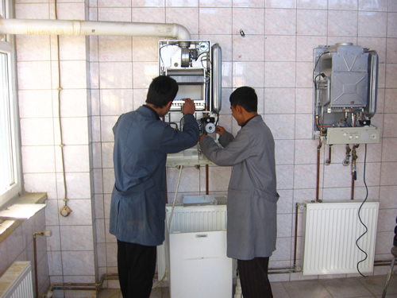 | 5-ISITMA VE DOĞALGAZ İÇ TESİSATÇISI  Tanımı  Katı, sıvı ve gaz yakıtlı ısıtma cihazlarının montajı ve işletmeye alınması, güvenli ve verimli olarak çalıştırılması, tesisatın testi, bakım ve onarımına ilişkin işlemlerini kendi başına ve belirli süre içerisinde yapma bilgi ve becerisine sahip, nitelikli kişidir.  Görevleri  - İş sağlığı ve iş güvenliğine ilişkin önlemleri almak,  - İş organizasyonu yapmak,  - Çelik, bakır, plastik boruları montaja hazırlamak ve montajını yapmak,  - Oksi-asetilen ve elektrik ark kaynağı ile boru kaynağı yapmak,  - Kat kaloriferi tesisatı ve ısıtıcı montajları yapmak,  - Kazan dairesi tesisatını çekmek, boyler, eşanjör kolektör bağlantılarını yapmak,  - Doğalgaz kolon hattını döşemek, daire içi boruları döşemek, sayaç ve yakıcı cihazların montajını yapmak,  - Yakıcı cihazların montajı, bacalı cihazların montajı, kumanda kontrol ve güvenlik elemanlarının montajı ve elektrik bağlantılarını yapmak,  - Boru ve ara elemanların flanşlı birleştirmesini yapmak,  - Devir daim (sirkülasyon) pompasını, değiştirmek,  - Isıtma projesini okumak, uygulamak ve yardımcı elemanlara uygulatmak,  - Doğalgaz projesini okumak, uygulamak ve yardımcı elemanlara uygulattırmak,  - Bina merkezî ısıtma sistemlerinin montajını yapmak,  - Kontrol, bakım, onarım ve servis hizmetlerini yapmak,  - Meslekî gelişime ilişkin faaliyetleri yürütmektir.
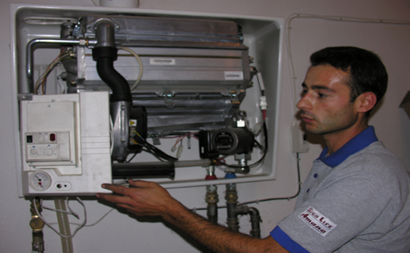 | 6-ISITMA VE GAZ YAKICI CİHAZLAR (SERVİS) ELEMANI  Tanımı  Isıtma ve gaz yakıcı cihazların bağlantısını yapma ve devreye alma, kontrolünü, bakımını, arıza tespitini ve onarımı ile ilgili işlemleri kendi başına ve belirli süre içerisinde yapma bilgi ve becerisine sahip, nitelikli kişidir.  Görevleri  - İş sağlığı ve iş güvenliğine ilişkin önlemleri almak,  - İş organizasyonu yapmak,  - Çelik, bakır, plastik boruları montaja hazırlamak ve monte etmek,  - Oksi-asetilen ve elektrik ark kaynağı ile boru kaynağı yapmak,  - Kat kaloriferi tesisatı yapma ve ısıtıcı montajları yapmak,  - Kazan dairesi tesisatını çekmek, boyler ve eşanjör bağlantılarını yapmak,  - Gaz yakıcı cihazların arızasını tespit etmek, cihazların bakım ve onarımlarını yapmak,  - Yakıcı cihazların montajı, bacalı cihazların montajı, kumanda elemanlarının montajı ve elektrik bağlantılarını yapmak,  - Müşterilerle iyi iletişim kurmak, cihazlardaki arızaları tespit etmek ve gidermek,  - Gaz yakıcı cihazların bakım ve onarımını yapmak,  - Isıtma projesini okumak, uygulamak ve yardımcı elemanlara uygulattırmak,  - Yakıcı cihaz şemasını okumak ve servis hizmeti sunmak,  - Meslekî gelişime ilişkin faaliyetleri yürütmektir.  Bu alanın altında ayrıca çelik boru elektrik ark kaynakçısı, çelik boru oksi-asetilen kaynakçısı, ısıtma tesisatçısı, sıhhi tesisatçı, doğalgaz bina içi tesisatçı, kaynakçı meslekleri de vardır.
MESLEK ELEMANLARINDA ARANAN ÖZELLİKLER
Tüm duyu organları işlevlerini tam olarak yerine getirir durumda, çok iyi gözlem ve dinleme yeteneğine sahip, ellerini (tüm vücudunu) iyi kullanabilme, titiz, dikkatli ve sorumluluk sahibi, problem çözme ve hızlı karar verme yeteneğine sahip, analitik ve pozitif düşünme, ekip içinde çalışabilme ve başkaları ile iyi iletişim kurabilme gibi özelliklerin yanı sıra ayrıca ağır çalışma koşullarına uygun fiziksel yapıya sahip olmaları gerekmektedir. İşe başlama ve sonunu getirme istikrarında olmalıdır.
Isıtma ve gaz yakıcı cihazlar (servis) elemanı olmak isteyenlerin elektrik, elektronik ve mekanik konularına da ilgi duymalıdır. Muhakeme yeteneği olmalı ve müşterilerle iyi diyalog kurmaları gerekmektedir.
ÇALIŞMA ORTAMI VE KOŞULLARI
Tesisat teknolojisi ve iklimlendirme alanında eğitim alan bireyler; çalışmalarını hem kapalı alanda hem de açık alanda ve her türlü iklim koşullarında yürütürler. Bu alandaki tüm çalışanlar, görevlerini yaparken diğer sektörlerdeki çalışanlarla ve müşterilerle sağlıklı iletişimde bulunmalı ve görevlerini meslek ahlakına uygun olarak yürütmelidirler. Çalışanlar, ağır çalışma ortamında sağlık ve güvenlik kurallarına uymak ve dikkatli çalışmak zorundadır.
ÇALIŞMA ALANLARI VE İŞ BULMA OLANAKLARI
Tesisat Teknolojisi ve İklimlendirme alanının tüm meslek dallarında istihdam açığı vardır. Özellikle Ülkemizde doğalgaz kullanımının hızla yayılması yetişmiş eleman ihtiyacını arttırmıştır. 21 Temmuz 2004 tarihli ve 25.529 Sayılı Resmî Gazete’de yayımlanmış olan Enerji Piyasası Düzenleme Kurumu (EPDK), Doğalgaz Piyasası Sertifikası Yönetmeliğinde değişiklik yapılmasına ilişkin yönetmeliğinin 1. maddesi (İ) bendi uyarınca ‘İç tesisat ve servis hatları sahipleri, doğalgazla ilgili faaliyetlerinde, tesisatçı kadrolarında 3308 sayılı Meslekî Eğitim Kanuna göre düzenlenmiş belgelere sahip personel çalıştırmak zorundadır’ denilmektedir. Bu nedenle sektörde belgeli, yetişmiş kalifiye elemana ihtiyaç vardır.
Bu sektördeki mesleklerde iş bulma olanakları oldukça fazladır. Bu meslekle ilgili faaliyet gösteren bir şirkette çalışılabileceği gibi ustalık belgesini de almak koşuluyla kendi iş yerini de açabilirler.
Tesisat teknolojisi alanı istihdam alanları:
- Isıtma ve doğalgaz taahhüt firmaları
- Yakıcı cihazların servisleri
- Fabrikaların kazan daireleri
- Sıhhi tesisat taahhüt firmaları
Soğutma ve iklimlendirme teknisyenleri, kendi iş yerlerini açabilir. Bakım ve onarım görevi gibi işlerle ilgili olarak özel sektörde ya da kamu kurum ve kuruluşlarında çalışabilirler.
Merkezî iklimlendirme ve havalandırma teknisyenleri, merkezî iklimlendirme tesislerinin imalatında ve bakım onarım hizmeti veren firmalarda çalışabilirler. Bunun yanında;
- Ev ve ticari tip soğutma cihazlarının imalatını yapan fabrikalarda,
- Özel soğutucu imalatı yapan işletmelerde,
- Soğutma cihazlarına servis veren işletmelerde,
- Klima servis, montaj ve imalatında,
- Klima, kat kliması taahhüt firmalarında,
- Merkezî iklimlendirme sistemlerinin imalat ve servis işlerinde çalışabilirler.
MESLEK EĞİTİMİNİN VERİLDİĞİ YERLER
Tesisat Teknolojisi ve İklimlendirme alanının çeşitli dallarından mezun öğrenciler, isterlerse YÖK’ün uygulamaları devam ettiği sürece, alanlarıyla ilgili üniversitelerin iki yıllık meslek yüksekokullarına sınavsız geçebilirler veya dört yıllık Teknik Eğitim Fakültelerine üniversite sınavını kazanarak da girebilirler.
Meslekî Eğitim Merkezleri çıraklık eğitimi uygulama kapsamına alınan illerde ve meslek dallarında aday çırak, çırak, kalfa ve ustalara eğitim vermek ve çeşitli meslek kursları açmak suretiyle sanayinin ihtiyaç duyduğu, nitelikli ara insan gücünü yetiştirmek amacıyla açılan eğitim kurumlarıdır. Meslekî Eğitim Merkezlerinde, Tesisat Teknolojisi ve İklimlendirme alanında eğitim verilmektedir. Modüler programlarla meslek liseleri arasında paralellik sağlandığından dolayı yatay ve dikey geçişler olabilecektir.

